Informacje o Babiogórskim Parku Narodowym w Zawoi
Opis | Fotografia
Tutaj jest główny budynek Dyrekcji Babiogórskiego Parku Narodowego w którym pracujemy. | 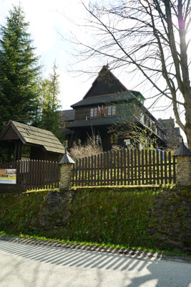
Budynek ma dwa wejścia - główne | 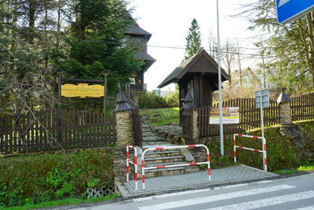
oraz wejście na wystawę i dla niepełnosprawnych | 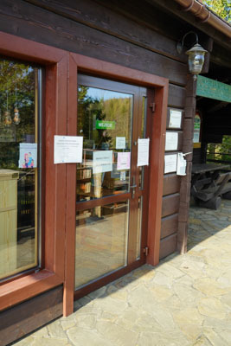
Parkiem kieruje dyrektor | 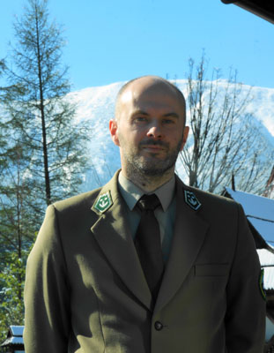
Czym zajmuje się Babiogórski Park Narodowy?
- Dbamy o przyrodę,
- Chronimy rośliny, zwierzęta, skały i strumienie na terenie parku,
- Pomagamy turystom podziwiać piękno przyrody
- Uczymy poznawania przyrody
- Badamy, jak żyją rośliny, zwierzęta i grzyby
Budynek Parku jest częściowo dostępny dla osób  z niepełnosprawnościami.  Przy bocznym wejściu znajduje się winda | 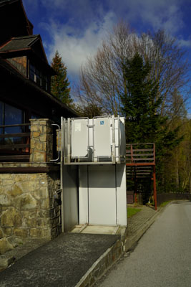
Żeby załatwić sprawy w Dyrekcji, osoby ze szczególnymi potrzebami mogą:  - Napisać pismo i wysłać je na adres: Babiogórski Park Narodowy z siedzibą w Zawoi, Zawoj 1403, 34-222 Zawoja  - Przynieść pismo do sekretariatu.  Sekretariat to biuro, w którym można zostawić pisma i inne dokumenty.  Sekretariat znajduje się na pierwszym piętrze w pokoju nr 103.  Jak trafić do sekretariatu?  Wchodzisz wejściem głównym.  Gdy wejdziesz do budynku zobaczysz schody:  Kiedy wyjdziesz po schodach kierujesz się prosto i po prawej stronie zobaczysz wejście do sekretariatu.  - Napisać pismo i wysłać je za pomocą platformy e-PUAP: www.epuap.gov.pl. ePUAP to skrót nazwy Elektroniczna Platforma Usług Administracji Publicznej. Do tego sposobu trzeba mieć internet i swoje konto w ePUAP.  - Napisać wiadomość i wysłać ją na adres  e-mailowy: park@bgpn.pl.  - Wysłać faks pod numer 338775554  - Zadzwonić pod numer 338775110 | 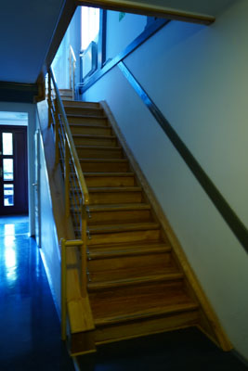  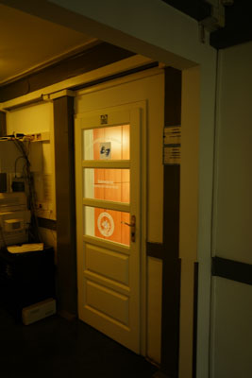
Przyjść do budynku Dyrekcji Parku i spotkać się
z pracownikiem w godzinach pracy Dyrekcji. Dyrekcja czynna jest od poniedziałku do piątku w godzinach od 7.00 do 15.00.
Dodatkowe informacje można zobaczyć na naszej stronie internetowej www.bgpn.pl
oraz na naszym BIP-ie. BIP to skrót od nazwy Biuletyn Informacji Publicznej https://bip.malopolska.pl/bgpn
Przy budynku Dyrekcji jest ubikacja dla niepełnosprawnych

